景联文科技财务管理制度

一、总则

1. 目的
为规范杭州景联文科技有限公司（以下简称“公司”）财务管理流程，提升资源使用效能，践行降本增效原则，特制定本制度。

2. 适用范围
本制度适用于公司总部及分支机构全体在职员工，包含劳务派遣、实习等非正式编制人员。

3. 咨询与解释
制度执行过程中如存疑义，可联系@刘颖咨询具体问题。
本制度颁布后，以此制度为准；本制度未尽事宜，按照国家有关法律法规、规范性文件和公司规章等相关规定执行。
本制度由公司财务部负责起草、修订、执行，最终解释权归公司综合管理部所有；2025年3月27日起实施。

二、职责
部门负责人职责：各部门领导为部门费用管理的第一负责人，负责部门人员出差日程安排、费用控制、成本管理的工作，并对费用、成本的合理性严格管控。

三、票据报销基础

1. 开票信息

1.1 杭州景联文科技有限公司
纳税人名称：杭州景联文科技有限公司
统一社会信用代码/纳税人识别号：91330100593088326L
开户银行：中国银行股份有限公司杭州德胜支行
账号：390961197053
地址：浙江省杭州市滨江区西兴街道西兴路1960号3号楼16楼1602室
电话：0571-86905667

1.2 景联文（贵阳）数据科技有限公司
纳税人名称：景联文（贵阳）数据科技有限公司
统一社会信用代码/纳税人识别号：91520103MAK1LCRL5W
地址、电话：贵州省贵阳市云岩区杨惠街道惠腾路云岩产业园B1栋4楼 13666698530
开户行及账号：宁波银行股份有限公司杭州分行 86021110001372391

1.3 蚁行（重庆）数据科技有限公司
纳税人名称：蚁行（重庆）数据科技有限公司
纳税人识别号：91500000MAK0JB3222
地址、电话：重庆市两江新区卉竹路2号11幢5层2号 13666698530
开户行及账号：宁波银行股份有限公司杭州分行 86021110001370361
- 非以上三种情况，请咨询财务部@刘颖

2. 原始票据受理基本要求

（1）票据真实性
要求真实、合法、准确、完整，票据上方须印有税务或财政部门的票据监制章。

（2）开票信息完整性
如下图所示，所获取的增值税专用发票购买方、销售方均需填写完整的开票信息。
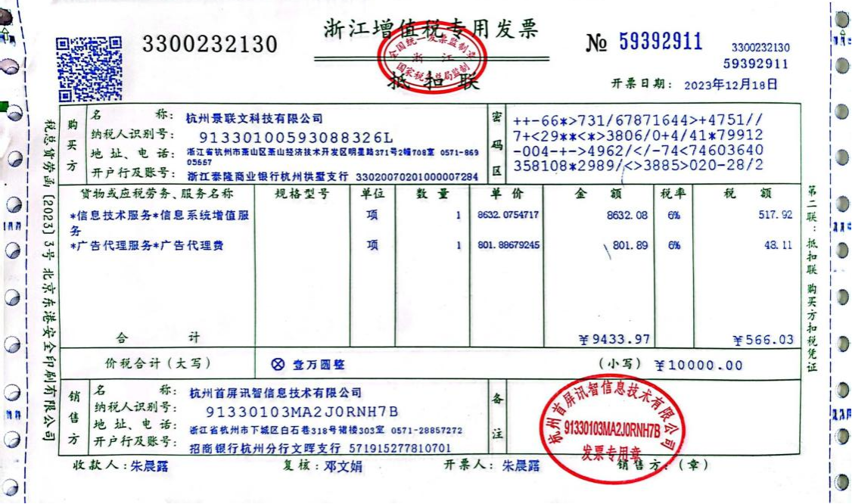

目前，全电发票全国逐步推行，如下图所示，所获取的全电系统开具的增值税专用电子发票，购买方、销售方信息仅需填写纳税人名称和纳税人识别号。
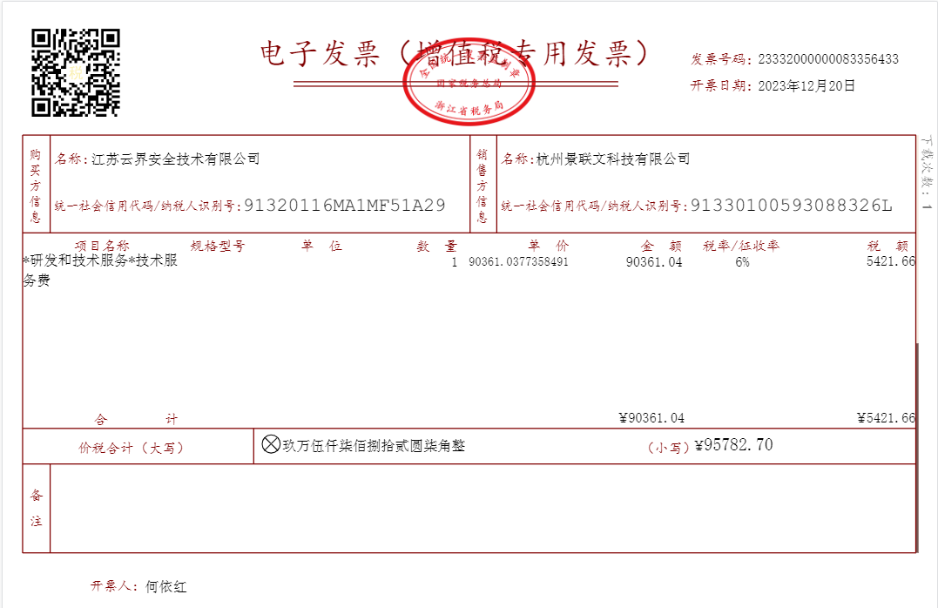

（3）小额零星支出（小于500元）
500元以下小额零星支付给个人的无票支出，可用收据替代，但收据上需载明收款个人姓名及身份证号、支出项目、收款金额等相关信息。
需注意个体工商户是需要办理税务登记的，所开具的加盖个体户章的收据，不能作为发票入账。

（4）电子发票
请自行打印，确保内容清晰可辨认，财务部将在税务局网站登记认证已报销电子发票，请避免电子发票重复打印使用。

（5）出租车卷票不可连号

（6）销售方可以开具增值税专用发票的应申请增值税专用发票

3. 票据遗失处理办法
原始票据是财务报销的唯一合法依据，发票复印件原则上不予报销。确因邮寄等原因遗失的，须办妥必要的财务手续。
（1）开票单位提供的发票复印件，加盖发票专用章。
（2）无法提供加盖开票单位发票专用章发票复印件的，经办人报销时提供遗失说明，经上级负责人签字确认以同类型费用发票替代报销，无同类发票的以交通费、快递费、日常用品或设备采购费、租赁费等类型发票替代。

四、财务制度

1. 报销周期
报销人在发生费用当月月底或次月月初需发起报销申请，尽量不跨月。跨年度发票即12月底前的发票，需在次年1月10日前提交报销。提交报销流程后，报销人需打印报销申请单并附上相关凭证，递交至财务部门审核。
财务节点（以实际收票日为准)在3个工作日内审批，急款联系加急。
付款节点在审批通过当日内支付，急款联系加急。

2. 报销标准

2.1差旅费报销标准

（1）跨城市交通费用标准
出差往返票据以及住宿天数需要对齐,无法对齐的需作补充说明，只限定报销经济舱（机票费用）和二等座（高铁费用），除特殊情况，超出部分不予报销。
需求人自行根据出差行程订票，跨城市交通费请择优选择最优价格出行方式。

（2）跨城市交通费用票据获取
目前全国已逐步推进电子化机票行程单与高铁票，2025年10月1日起，仅相应电子行程单与电子高铁票方可作进项税抵扣。电子机票行程单开具烦请参考下方指引文件，若只提供电子普通发票，将扣除相应公司本可抵扣的9%税费。
针对公司员工无法开具电子机票行程单的问题，公司已采取优化措施，接入泛微后将直连携程平台订票，预计于2026年启用。在系统接入过渡时期，预订机票时，请务必优先选择可提供 【航空运输电子客票行程单】的订单，此凭证是机票报销最规范、最便捷的票据。在订票平台支付页面，如产品标注有 “全额发票” 等类似标识，则意味着该产品为捆绑套餐，无法提供行程单，请谨慎选择。如因价格优势（优惠差价可覆盖可抵扣进项税额）确需选择此类套餐，请务必在支付前截屏保存订单比价详情页，该截图将作为证明您选择了当下最优惠价格的必要依据。由于机票价格实时浮动，事后无法追溯核实，若无截屏，将扣除相应公司本可抵扣的9%税费。
关于购票平台开票指引.pdf

（3）住宿费用标准
出差时产生的住宿费依据住宿标准报销，住宿标准与出差城市相关，住宿标准详见下表。报销时按实际住宿天数计算，在最高标准内实报实销，超出部分除特殊情况费用自理，酒店住宿发票原则必须开具增值税专用发票，报销时提供发票与酒店住宿水单作依据。
住宿标准
级别 | 一线城市 | 新一线城市 | 其他城市
部门员工 | 500（元）人/天 | 400（元）人/天 | 300（元）人/天
一线城市：北京、上海、广州、深圳
新一线城市：成都、杭州、重庆、苏州、武汉、西安、南京、长沙、天津、郑州、东莞、佛山、宁波、青岛和合肥
1、员工出差至公司分支机构或子公司、等已有明确协议酒店的各驻地，原则上需入住公司协议酒店。
2、超过 7 天（含7天）住宿行政需要根据情况商谈短租价格。
3、住宿时间超过30天（含）&外派状态，出于成本效益与生活便利性考虑，原则上需由行政协调安排短租公寓或租赁房屋。
4、多人出行的情况下，原则上需要同性别两人住一间，住宿费用为城市标准。例：一线城市标准：500（元）间/天，新一线城市标准：400（元）间/天，其他城市标准300（元）间/天

2.2业务招待费&部门聚餐标准（暂定）
产生业务招待或部门聚餐(如新人入职)需求时，以招待200元/人为限，报销时，需在摘要栏中说明报销原因与具体用餐人员。

2.3私车公用报销标准
员工因公出差/市内外出拜访，应选择公共交通出行，确因工作需要自驾车前往的，公司报销相应的汽油费（1元/公里）和过桥过路费，使用电车的标准为0.5元/公里。报销流程中，关联相应外出申请，摘要说明公里数，报销凭证附上外出对应的里程截图与油票即可。

2.4市内交通费报销标准
原则上优先使用当地公共交通工具，如需打车请说明理由。
出租车卷票不可连号，票上需铅笔注明起始地或备注在流程内。
网约车除发票外还需提供行程单。
因公办事的地铁票、公交票、船票等可报销。

2.5借款制度（日常备用金&项目预支）
原则：前账不清，后款不借
申请款项后续需及时使用对应发票核销或归还，财务人员每季度与借款人确认一次，每年12月31日前清理归还，未能及时归还的备用金将在当年12月份工资中扣减。
对于自发离职或准备离职且在公司有个人欠款的员工，部门负责人有责任配合财务部门督促其清账，以避免不必要的损失。

3.财务数据申请规范
所有经申请获批的财务数据（包括但不限于审计报告、资信证明等）仅限当次申请载明的唯一用途使用，严禁复制或挪作他用。同一事项如需再次使用，须重新发起申请流程；任何未经审批擅自复用数据的行为，均视为违规，将按公司相关规定处理。

五、财务相关流程指引
财务相关申请流程指引

